TRƯỜNG ĐẠI HỌC CÔNG NGHỆ SÀI GÒN
KHOA CÔNG NGHỆ THÔNG TIN
---oOo---

ĐỒ ÁN TIN HỌC

Tên đề tài :
XÂY DỰNG
HỆ THỐNG QUẢN LÝ BỆNH VIỆN

Người hướng dẫn: ThS. NGUYỄN QUỐC TRƯỜNG
Sinh viên thực hiện: NGUYỄN THANH PHÁT

TP. HỒ CHÍ MINH – NĂM 2025

LỜI CẢM ƠN
Với những kiến thức đã tích lũy được trong suốt quá trình học tập và nghiên cứu, em đã nhận được rất nhiều sự quan tâm, giúp đỡ rất tận tình từ các thầy cô và mọi người.
Cùng với sự biết ơn chân thành, em xin gửi lời cảm ơn tới những người đã và đang giúp đỡ em trong quá trình học tập tại mái trường Đại học Công Nghệ Sài Gòn.
Các giảng viên tại khoa Công nghệ thông tin đã truyền cho em ngọn lửa tâm huyết cùng với vốn kiến thức bao la của mình. Chúng em thật sự rất biết ơn các thầy, cô, đặc biệt là thầy NGUYỄN QUỐC TRƯỜNG đã tận tình giúp đỡ chúng em trong suốt thời gian làm đồ án.
Để bài báo cáo đồ án tin học này có thể hoàn thành tốt đẹp thì không chỉ cần sự nỗ lực của em mà cũng cần sự nỗ lực của những thầy, cô đã tận tình giúp đỡ. Nếu không có sự giúp đỡ tận tình của thầy cô thì có lẽ bài báo cáo đồ án tin học này đã không được hoàn thành tốt đẹp.
Do kiến thức còn nhiều hạn chế nên không thể tránh khỏi những thiếu sót trong cách trình bày, em rất mong nhận được sự đóng góp ý kiến của quý thầy cô và các bạn để đề tài của em được hoàn thiện hơn.
Cuối cùng, chúng em xin kính chúc quý thầy cô nhiều sức khỏe, luôn tràn đầy nhiệt huyết trong sự nghiệp trồng người.

MỤC LỤC
CHƯƠNG 1 – GIỚI THIỆU ĐỀ TÀI 1
1.1. Lý do chọn đề tài 1
1.2. Mục tiêu của đề tài 1
1.3. Phạm vi 1
1.4. Công nghệ sử dụng 1
CHƯƠNG 2 – SƠ ĐỒ UML ĐƠN GIẢN 3
2.1. Phân tích yêu cầu 3
2.1.1. Yêu cầu chức năng 3
2.2. Yêu cầu phi chức năng 3
2.3. Mô hình Use Case 3
2.3.1. Use Case tổng quát 4
2.4. Mô tả Use Case chi tiết 4
2.5. Sơ đồ lớp (Class Diagram) 8
2.6. Lưu đồ thuật toán 9
2.6.1. Thuật toán chèn AVL 9
2.6.2. Thuật toán xóa AVL 9
2.6.4. Thuật toán duyệt LNR (xuất tăng) 10
2.6.5. Thuật toán tìm node có 1 con 10
2.6.6. Thuật toán tìm node có 2 con 11
2.6.7. Thuật toán tìm node trùng (theo giá 11
2.6.8. Thuật toán xuất danh sách cây tinh khiết 11
2.6.9. Thuật toán ghi file CSV 11
2.6.10. Thuật toán đọc file CSV 11
2.7. Thiết kế giao diện 12
CHƯƠNG 3 – KẾT LUẬN 13
CHƯƠNG 4. HƯỚNG PHÁT TRIỂN ĐỀ TÀI 14
4.1. Phát triển thêm tính năng thống kê. 14
4.2. Tích hợp phân quyền người dùng 14
4.3. Xuất báo cáo 14
4.4. Nâng cấp giao diện 14
4.5. Phát triển phiên bản Web / Mobile 14
4.6. Tích hợp AI 14

MỤC LỤC CÁC HÌNH VẼ
Hình 1: Mô hình Use Case tổng quát của dự án 3
Hình 2: Giao diện hệ thống 12

Đề tài: “Xây dựng hệ thống quản lý bệnh viện” nhằm mục tiêu hỗ trợ các bệnh viện quản lý thông tin bệnh nhân một cách khoa học và nhanh chóng.
Hệ thống được xây dựng bằng ngôn ngữ C# và cung cấp các chức năng chính như:
- Quản lý danh sách bệnh nhân (thêm, sửa, xóa bệnh nhân)
- Quản lý thông tin dịch vụ mà bệnh nhân sử dụng và mức độ hài lòng của bệnh nhân.
- Lọc danh sách bệnh nhân theo tuổi.
- Thống kê cơ bản:
Hệ thống giúp giảm thời gian thao tác thủ công, hạn chế sai sót trong quá trình quản lý thông tin bệnh nhân và nâng cao hiệu suất làm việc.

CHƯƠNG 1 – GIỚI THIỆU ĐỀ TÀI

1.1. LÝ DO CHỌN ĐỀ TÀI
- Với tình trạng tai nạn giao thông,bệnh tật,… của nước ta có tỉ lệ ngày càng tăng khiến nhu cầu quản lý bệnh nhân tại các bệnh viện đóng vai trò quan trọng. Nhiều bệnh viện vẫn quản lý bệnh nhân bằng Excel,Access hoặc giấy tờ thủ công, dẫn tới rủi ro thất thoát dữ liệu qua các tháng/quý/năm, khó tìm kiếm, khó thống kê.
- Vì vậy, em chọn đề tài “Hệ thống quản lý bệnh nhân” nhằm xây dựng một phần mềm giúp quản lý bệnh nhân chuyên nghiệp, trực quan và hạn chế sai sót nhất có thể.

1.2. MỤC TIÊU ĐỀ TÀI
- Xây dựng phần mềm quản lý bệnh nhân thân thiện và dễ sử dụng.
- Lưu trữ dữ liệu tập trung thông qua file CSV.
- Hạn chế sai sót khi thống kê hoặc xử lý thông tin.
- Hỗ trợ tìm kiếm, lọc dữ liệu nhanh chóng.
- Quản lý đầy đủ thông tin bệnh nhân theo tuổi, mức độ hài lòng.

1.3. PHẠM VI
Hệ thống tập trung vào các chức năng chính:
- Quản lý xe (thêm, sửa, xóa, tìm kiếm).
- Quản lý hãng xe và loại xe.
- Tìm kiếm, lọc xe theo giá hoặc năm sản xuất.
- Thống kê đơn giản theo giá hoặc số lượng từng loại xe.

1.4. CÔNG NGHỆ SỬ DỤNG
- Ngôn ngữ: C# (.NET)
- Giao diện: WinForm
- Lưu trữ dữ liệu: File CSV (Comma-Separated Values) thay cho SQL Server
- Kiến trúc phần mềm: Mô hình 3 lớp:
  - Lớp khởi tạo: khởi tạo thông tin bệnh nhân.
  - Lớp xử lý: xử lý các thuật toán (thêm, xóa, sửa,..).
  - Lớp hiển thị: hiển thị thông tin các thuật toán đã xử lý để xuất ra giao diện.

CHƯƠNG 2 – SƠ ĐỒ UML ĐƠN GIẢN

2.1. PHÂN TÍCH YÊU CẦU
Hệ thống quản lý bệnh nhân được xây dựng nhằm hỗ trợ việc lưu trữ, tìm kiếm và quản lý thông tin bệnh nhân một cách nhanh chóng và chính xác.
Dữ liệu được lưu trên file CSV và được tổ chức trong bộ nhớ bằng cây AVL để tối ưu tốc độ tìm kiếm – thêm – xóa.

2.1.1. Yêu cầu chức năng
Hệ thống cần đáp ứng các chức năng:
Quản lý bệnh nhân
- Thêm bệnh nhân mới.
- Sửa thông tin bệnh nhân.
- Xóa thông tin bệnh nhân.
Xử lý dữ liệu cây AVL
- Chèn node (thêm bệnh nhân).
- Xóa node (xóa bệnh nhân).
- Cân bằng cây bằng xoay trái – xoay phải.
- Tính chiều cao cây.
- Đếm số node trái / phải.
- Đếm số node lá.
- Tìm node có 1 con, node có 2 con
- Liệt kê node trùng theo tuổi.
- Thống kê cây tinh khiết, có bao nhiêu node trùng, số node để xây lên cây tinh khiết
Lưu trữ dữ liệu
- Đọc dữ liệu từ file patients.csv
- Ghi dữ liệu ra file patients.csv
Trực quan hóa dữ liệu
- Hiển thị cây dạng text hoặc khung giao diện (như ảnh Form1)
- Duyệt cây theo nhiều cách: Inorder, LNR, RNL.
- Duyệt theo tuổi để xuất danh sách bệnh nhân theo độ tuổi.

2.2. YÊU CẦU PHI CHỨC NĂNG
- Tính hiệu năng
  - Tìm kiếm bệnh nhân nhờ cấu trúc AVL.
  - Không dùng database, nên tốc độ truy xuất file CSV phải tối ưu.
- Tính dễ sử dụng
  - Giao diện WinForms dễ nhìn, đầy đủ nút chức năng.
- Tính mở rộng
  - Có thể nâng cấp lên hệ quản trị cơ sở dữ liệu trong tương lai.
  - Có thể mở rộng sang web hoặc di động.

2.3. MÔ HÌNH USE CASE
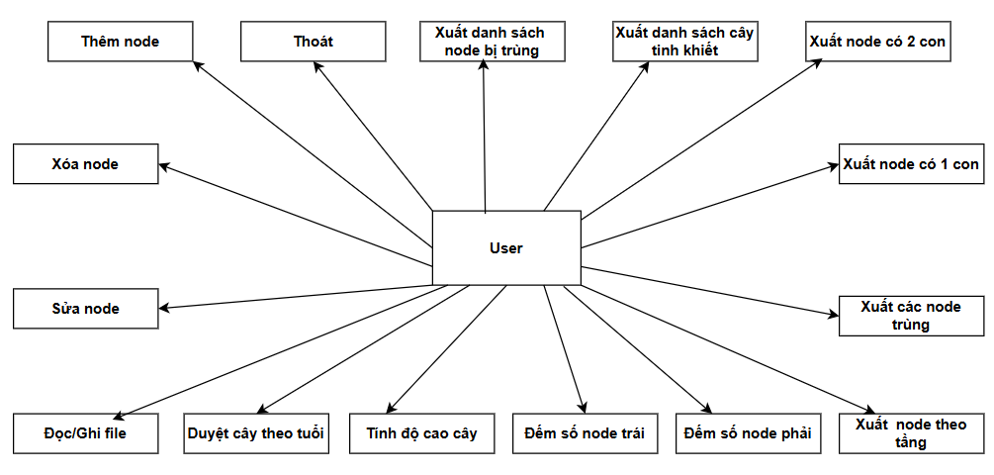
Hình 1: Mô hình Use Case tổng quát của dự án

2.3.1. Use Case tổng quát
Actor:
- Người dùng (User)
Use Case chính:
- Quản lý thông tin bệnh nhân
- Lọc bệnh nhân theo tuổi
- Thao tác với cây AVL
- Nhập/Xuất file CSV

2.4. MÔ TẢ USE CASE CHI TIẾT
Use Case: Thêm bệnh nhân
Mục | Mô tả
Actor | Người dùng
Mô tả | Người dùng nhập thông tin bệnh nhân → hệ thống thêm bệnh nhân vào cây AVL →kiểm tra và cân bằng lại cây→ghi lại dữ liệu vào file CSV.
Điều kiện | -Hệ thống đã khởi tạo cây AVL.  -File csv có thể đọc và ghi.  - ID bệnh nhân không được trùng với dữ liệu đã có.
Kết quả | -Node mới được thêm vào, cây được duy trì cân bằng, và dữ liệu được lưu xuống file CSV.

Use Case: Xóa bệnh nhân
Mục | Mô tả
Actor | Người dùng
Mô tả | Người dùng chọn ID bệnh nhân → hệ thống xóa node khỏi cây AVL → thực hiện cân bằng lại cây → ghi dữ liệu xuống file CSV.
Điều kiện | Node tồn tại trong AVL.
Kết quả | Node bị xóa, cây được cân bằng lại và file CSV được cập nhật.

Use Case: Sửa thông tin bệnh nhân
Mục | Mô tả
Actor | Người dùng
Mô tả | Người dùng chỉnh sửa thông tin bệnh nhân(trừ ID). Sau khi sửa, hệ thống ghi lại CSV và đảm bảo cây vẫn cân bằng.
Điều kiện | Node tồn tại trong cây.
Kết quả | Node được cập nhật và file được ghi lại.

Use Case: Đọc/Ghi file
Mục | Mô tả
Actor | User
Mô tả | Đọc dữ liệu từ CSV → tạo cây AVL hoặc ghi toàn bộ cây ra file CSV
Điều kiện | File tồn tại (đối với đọc)
Kết quả | Tải dữ liệu vào cây hoặc lưu dữ liệu ra file

Use Case: Duyệt bệnh nhân theo tuổi
Mục | Mô tả
Actor | User
Mô tả | Duyệt AVL theo thứ tự tăng dần giá hoặc theo thuật toán người dùng chọn
Điều kiện | Cây không rỗng
Kết quả | Hiển thị danh sách bệnh nhân theo tuổi

Use Case: Độ cao của cây
Mục | Mô tả
Actor | User
Mô tả | Tính chiều cao hiện tại của cây AVL
Điều kiện | Cây phải tồn tại (không rỗng)
Kết quả | Hiển thị chiều cao cây trên giao diện

Use Case: Đếm số node trái/phải
Mục | Mô tả
Actor | User
Mô tả | Đếm số lượng node ở cây con trái hoặc cây con phải của node gốc
Điều kiện | Cây tồn tại
Kết quả | Hiển thị số node trái và phải

Use Case: Xuất node trùng
Mục | Mô tả
Actor | User
Mô tả | Tìm và liệt kê các node có tuổi trùng nhau
Điều kiện | Cây có ít nhất 2 bệnh nhân có giá giống nhau
Kết quả | Hiển thị danh sách node trùng giá

Use Case: Xuất node có 1 con
Mục | Mô tả
Actor | User
Mô tả | Liệt kê tất cả các node có đúng 1 con
Điều kiện | Cây tồn tại
Kết quả | Danh sách node có 1 con được hiển thị
Use Case: Xuất node có 2 con
Mục | Mô tả
Actor | User
Mô tả | Liệt kê các node có đúng 2 con
Điều kiện | Cây tồn tại
Kết quả | Danh sách node 2 con được hiển thị

Use Case:
Xuất cây tinh khiết
Mục | Mô tả
Actor | User
Mô tả | Xuất toàn bộ node mà giá không bị trùng
Điều kiện | Cây tồn tại
Kết quả | Hiển thị danh sách cây tinh khiết

Use Case: Xuất danh sách node trùng
Mục | Mô tả
Actor | User
Mô tả | Xuất toàn bộ nhóm node trùng giá
Điều kiện | Cây có giá bị trùng
Kết quả | Hiển thị danh sách các nhóm tuổi trùng

Use Case: Thoát
Mục | Mô tả
Actor | User
Mô tả | Đóng ứng dụng
Điều kiện | Không
Kết quả | Đóng ứng dụng.

2.5. SƠ ĐỒ LỚP (CLASS DIAGRAM)
Bạn đang có 2 class chính:
Class Bệnh nhân
- PatientId : String
- Name : String
- Age : int
- Arrival_Date : DateTime
- Departure_Date : DateTime
- Service: String
- Satisfaction : int
Class NodeAVL
- Data: BenhNhan
- Trai : NodeAVL
- Phai : NodeAVL
- ChieuCao : int
Class NodePure
- Data: BenhNhan
- Trai: NodePure
- Phải: NodePure

2.6. LƯU ĐỒ THUẬT TOÁN

2.6.1. Thuật toán chèn AVL
Mô tả:Thuật toán chèn phần tử vào cây AVL dựa trên nguyên tắc của cây nhị phân tìm kiếm (BST), kết hợp với các phép xoay để duy trì cân bằng.
Các bước
- So sánh khóa (ID hoặc tuổi) với node hiện tại.
- Chèn node mới giống BST (nhánh trái hoặc phải).
- Cập nhật chiều cao cây.
- Tính hệ số cân bằng .
- Nếu chênh lệch > 1 hoặc < -1 → xác định 4 trưởng hợp xoay:
Trai–Trai → xoay phải | Phai–Phai → xoay trái
Trai–Phai → xoay trái → xoay phải | Phai–Trai → xoay phải → xoay trái

2.6.2. Thuật toán xóa AVL
Mô tả
Xóa node trong cây AVL tương tự BST nhưng sau khi xóa cần cân bằng lại cây.
Các bước
- Tìm node cần xóa (dựa theo ID hoặc giá).
- Trường hợp 1: Node lá → xóa trực tiếp.
- Trường hợp 2: Node có 1 con → thay node bằng node con.
- Trường hợp 3: Node có 2 con → tìm node nhỏ nhất bên cây phải (successor) → thay thế.
- Cập nhật chiều cao các node tổ tiên.
- Tính hệ số cân bằng.
- Xoay trái/phải nếu mất cân bằng theo 4 dạng:
  - Trai–Trai
  - Phai–Phai
  - Trai–Phai
  - Phai–Trai

2.6.3. Thuật toán duyệt LNR (xuất tăng)
Các bước
- Duyệt trái.
- Xử lý node hiện tại.
- Duyệt phải.
Kết quả: danh sách theo thứ tự tăng.

2.6.4. Thuật toán tìm node có 1 con
Các bước
- Duyệt toàn bộ cây.
- Kiểm tra:
  - (Trai != null AND Phai == null)
  - hoặc (Trai== null AND Phai != null)
- Thêm node vào danh sách kết quả.

2.6.5. Thuật toán tìm node có 2 con
Các bước
- Duyệt toàn bộ cây.
- Kiểm tra node:
  - Trai != null
  - Phai != null
- Thêm vào danh sách kết quả.
2.6.6. Thuật toán tìm node trùng (theo giá)
Các bước
- Duyệt toàn bộ cây theo LNR.
- Nhóm các node theo tuổi.
- Những tuổi có số lượng ≥ 2 thêm vào danh sách trùng.

2.6.7. Thuật toán xuất danh sách cây tinh khiết
Các bước
- Duyệt toàn cây và đếm tần suất theo tuổi.
- Lọc các tuổi có số lượng bằng 1.
- Hiển thị node tương ứng.

2.6.8. Thuật toán ghi file CSV
Các bước
- Mở file CSV ở chế độ ghi.
- Duyệt In-order cây AVL.
- Mỗi node → ghi 1 dòng.
- Đóng file CSV.

2.6.9. Thuật toán đọc file CSV
Các bước
- Mở file CSV.
- Đọc từng dòng → tách các trường.
- Tạo đối tượng Bệnh nhân tương ứng.
- Insert vào cây AVL (có cân bằng).
- Đóng file.

2.7. THIẾT KẾ GIAO DIỆN
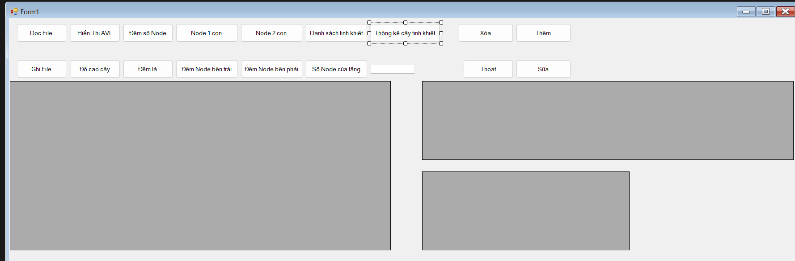
Hình 2: Giao diện hệ thống
Các nút xử lý file CSV: DOC, GHI
Các nút xử lý cây AVL:
- Tính độ cao, Đếm node trái/phải, số lá.
- Các nút chỉnh sửa:
- Thêm – Xóa – Sửa Vùng hiển thị kết quả (1 datagridview lớn ở dưới)
- Xuất cây tinh khiết
- Xuất danh sách node trùng
- Xuất tầng
- Xuất danh sách cây 1 node con
- Xuất danh sách cây 2 node con
- Xuất số lần trùng của node

CHƯƠNG 3 – KẾT LUẬN
Sau khoảng thời gian tìm hiểu, em đã hoàn thành đề tài “Xây dựng hệ thống quản lý bệnh nhân” với các chức năng cơ bản như quản lý bệnh nhân lọc dữ liệu. Hệ thống được xây dựng bằng ngôn ngữ C# và lưu trữ dữ liệu bằng file CSV, giúp dễ triển khai, dễ sao lưu và phù hợp với các bài tập hoặc dự án nhỏ.
Hệ thống mang lại các lợi ích:
- Giúp quản lý thông tin bệnh nhân một cách dễ dàng .
- Dữ liệu được lưu trữ rõ ràng, đơn giản và thuận tiện khi xử lý.
- Tăng hiệu quả tìm kiếm, lọc và thống kê thông tin bệnh nhân nhanh chóng.
Tuy nhiên, hệ thống vẫn còn một số hạn chế như:
- Giao diện còn đơn giản, chưa tối ưu.
- Chưa hỗ trợ nhiều nghiệp vụ nâng cao như phân quyền hay báo cáo.
- Phương thức lưu trữ CSV chưa tối ưu cho dữ liệu lớn và chưa hỗ trợ đa người dùng.
Những hạn chế này sẽ là cơ sở để em tiếp tục cải thiện trong tương lai.

CHƯƠNG 4. HƯỚNG PHÁT TRIỂN ĐỀ TÀI
Trong tương lai, đề tài có thể mở rộng thêm nhiều chức năng nâng cao:

4.1. PHÁT TRIỂN THÊM TÍNH NĂNG THỐNG KÊ
- Dựa vào cây tinh khiết có thể thống kê được bệnh nhân ở độ tuổi nào sử dụng dịch vụ nào nhiều nhất tại bệnh viện.
- Dựa vào độ hài lòng của bệnh nhân mà cải thiện hệ thống của mình.

4.2. TÍCH HỢP PHÂN QUYỀN NGƯỜI DÙNG
- Admin.
- Bác sĩ.
- Người bệnh .

4.3. XUẤT BÁO CÁO
- Xuất Excel.
- Xuất PDF.
- Biểu đồ thống kê lượng bệnh nhân mỗi tháng.

4.4. NÂNG CẤP GIAO DIỆN
- Chuyển lên WPF với UI hiện đại.
- Tích hợp chế độ Dark/Light Mode tương tự như các hệ thống hiện nay.

4.5. PHÁT TRIỂN PHIÊN BẢN WEB/MOBILE
- Xây dựng Web App bằng ASP.NET Core hoặc các ngôn ngữ lập trình khác.
- Mobile App.

4.6. TÍCH HỢP AI
- Thông báo bệnh nhân sắp xuất viện.
- Tự động phân loại bệnh nhân theo độ tuổi.

